Влияние течения Гольфстрим на тепловой режим Баренцева и Карского морей (по данным спутниковых СВЧ-радиометрических измерений)

д.ф-м.н А.Г. Гранков, вед. спец. Н.К. Шелобанова

Фрязинский филиал Института радиотехники и электроники им. В.А. Котельникова РАН, 141190 Фрязино Московской области, пл. Введенского, д. 1
E-mail: agrankov@inbox.ru

На основе спутниковых СВЧ-радиометрических данных о среднемесячных значениях температуры поверхности в Мировом океане проведен анализ пространственно-временной изменчивости температуры поверхности Баренцева и Карского морей в период аварийных разливов нефти в Мексиканском заливе в апреле 2010 г. Результаты анализа указывают на ослабление тепла, переносимого течением Гольфстрим к акваториям Баренцева и Карского морей, достигающего максимума в августе-сентябре 2010 г.
Ключевые слова: спутниковая СВЧ-радиометрия, температура водной поверхности, приток тепла
Введение
Задача изучения влияния течения Гольфстрима на тепловой режим Северного Ледовитого океана и связанные с ним погодные условия, условия навигации, рыбного промысла в акваториях северных морей России привлекала внимание исследователей еще в 19-ом веке [1, 2]. Еще более актуальной эта задача становится в наши дни в связи с признанием Северного морского пути, простирающегося от Баренцева до Берингова моря, наиболее приоритетной транспортной артерией России.
Нами проведен анализ полей среднемесячных значений температуры поверхности моря (ТПМ) в областях Баренцева и Карского морей, совпадающих с начальной частью Северного морского пути (порт Мурманск – южная оконечность Новой Земли – Обская губа), в период аварийных разливов нефти у истоков Гольфстрима – в Мексиканском заливе в апреле 2010 г. В докладе рассматривается вопрос: сопровождаются ли наблюдаемые в этот период критические изменения в транспорте тепла течением к берегам Европы аномалиями пространственно-временной изменчивости ТПМ в выделенных областях.
В работе используется глобальный архив NSIDC (National Snow & Ice Data Center) результатов тематической обработки данных измерений радиометра AMSR-E (Advanced Microwave Scanning Radiometer) океанографического спутника EOS Aqua (2002 – 2011 гг.), представленных в архиве в виде сеточных значений для квадратов 0.25 х 0.25^{о} с суточным, недельным и месячным разрешением.
Аномалии полей ТПМ в области Баренцева моря в 2010 г.
Область наших интересов представляет собой прямоугольную область Баренцева моря в его прибрежной части с координатами 70–75^{о}с.ш., 35–50^{о}в.д..
Благодаря адвекции тепла водами Гольфстрима в Арктический бассейн его влияние на тепловой режим Баренцева моря значительно, вследствие чего его прибрежная часть в обычных условиях является незамерзающей круглогодично [3].
В конце апреля 2010 г. нормальный режим адвекции тепла течением Гольфстрим и Северо-Атлантическим течением был нарушен вследствие интенсивных разливов в нефтедобывающих районах Мексиканского залива. При этом вначале произошла частичная блокада течения Гольфстрим, затем – замедление его скорости и изменение его направления в Северной Атлантике.
К такому же выводу можно прийти, проводя сопоставление спутниковых данных о пространственной изменчивости среднемесячных значений ТПМ в сентябре 2010 г. в выделенной области Баренцева моря со средними за сентябрь данными за 2009 и 2011 годы (рисунок 1).

 | 35^{о}в.д. | 50 ^{о}в.д.
75^{о}с.ш.
70^{о}с.ш.
(а)
75^{о}с.ш.
70^{о}с.ш.
(б)
75^{о}с.ш.
70^{о}с.ш.
(в)
(2^{о}C < Tп < 7^{о}C)
Рисунок 1. Пространственное распределение в выделенной области Баренцева моря средних за сентябрь значений ТПМ: (а) – 2009 г. (б) – 2010 г. (в) – 2011 г
Численный анализ показывает, что фоновые (осредненные в выделенной области Баренцева моря) средние за сентябрь значения ТПМ составляют: 5.9^{о}C (2009 г.), 4.1^{о}C (2010 г.), 6.9^{о}C (2011 г.) при среднемноголетнем (климатическом) значении 6.2^{о}C.
Аномалии полей ТПМ в области Карского моря в 2010 г.
Проведено сопоставление спутниковых данных о пространственной изменчивости среднемесячных значений ТПМ в сентябре 2010 г. в области Карского моря 70–75^{о}с.ш., 60–75^{о}в.д. со средними за сентябрь данными за 2009 и 2011 годы (рисунок 2).

 | 60 E | 75 E
75 N | 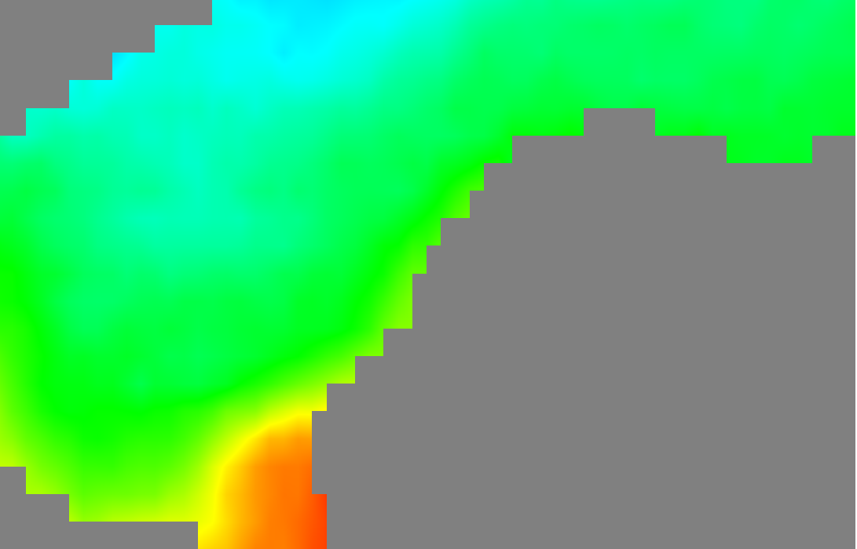
70 N
(а)
75 N
70 N
(б)
75 N
70 N
(в)
(1.5 ^{о}C < Tп < 8^{о}C)
Рисунок 2. Пространственное распределение в выделенной области Карского моря средних за сентябрь значений ТПМ: (а) – 2009 г. (б) – 2010 г. (в) – 2011 г.
Численный анализ полученных результатов показывает, что осредненные в выделенной области Карского моря) средние за сентябрь значения ТПМ составляют 4.4^{о}C (2009 г.), 3.1^{о}C (2010 г.), 5.8^{о}C (2011 г.), таким образом в 2010 году наблюдается минимальный приток тепла из Атлантического океана.
Заключение
В докладе представлены результаты спутникового СВЧ-радиометрического мониторинга пространственно-временной изменчивости среднемесячных значений температуры водной поверхности в прибрежной области Баренцева моря, совпадающей с начальной частью Северного морского пути (порт Мурманск – южная оконечность Новой Земли) в период аварийных разливов нефти в Мексиканском заливе в апреле 2010 г.
Результаты анализа спутниковых данных указывают на появление аномалий полей ТПМ, свидетельствующих о снижении адвекции тепла Гольфстримом в этот период. В частности, отмечаются существенное снижение фоновых (осредненных в пределах выделенной области Баренцева моря) среднемесячных значений ТПМ по сравнению с соответствующими климатическими (среднемноголетними) значениями в августе – сентябре 2010 г., через 4–5 месяцев после нефтяных разливов – примерное время транспорта тепла течением Гольфстрим к Баренцеву моря.
В качестве перспективной задачей следующего этапа исследований можно рассматривать анализ влияния на тепловой режим Баренцева моря не только рассмотренных здесь кратковременных (сезонных) возмущений адвекции тепла Гольфстримом, но и их естественных многолетних изменений, обусловленными таянием арктических льдов, сопровождающихся изменениями термохалинной структуры течения в районах его формирования и их последствий для самого течения. Такая задача представляется реалистичной благодаря действующей в настоящее время сети спутниковых СВЧ-радиометрических средств, обеспечивающих определение характеристик, определяющих тепловой режим поверхности океана и атмосферы, а также накопленным по всему Мировому океану многолетним данным об этих характеристиках.
В дальнейшем представляет также интерес исследование возможностей использования спутниковых СВЧ-радиометрических методов для оценки влияния адвекции тепла течения Гольфстрим на тепловой режим северных морей России на их ледовидость (степень сомкнутости льда) и условия мореходства.
Работа выполнена в рамках государственного задания ИРЭ им. В.А. Котельникова РАН.
Литература
1. Голицин Б. Б. Материалы к определению границ Гольфстрима в Северном Ледовитом океане // Известия Императорской Академии Наук. Т. IX. № 4. СПб., 1898. С. 321–344.
2. Аверинцев С. В. Зависимость метеорологических факторов, урожаев и рыбных промыслов от температурных колебаний в воде Гольфштрома // Известия Архангельского общества изучения Русского Севера, 1909, № 10. С. 69–78.
6. Гидрометеорология и гидрохимия морей СССР (проект «Моря СССР). Т.1. Баренцево море. Вып.1. Гидрометеорологические условия. Ф.С. Терзиев, Г.В. Гирдюк, Г.Г. Зыкова, С.Л. Дженюк (ред.). Л.: Гидрометеоиздат, 1990. 281 с.
Influence of the Gulf Stream on the thermal regime of the Barents and Kara Seas based on the data of satellite microwave radiometric measurements

A.G. Grankov, N.K. Shelobanova

Fryazino Branch of the Kotel’nikov Institute of Radioengineering and Electronics, RAS

On the basis of satellite microwave radiometric data on average monthly values of the water surface temperature in the World Ocean, an analysis of the spatial and temporal variability in the Barents and Kara seas during oil spills in the Gulf of Mexico in April 2010 was carried out. The results of the analysis indicate a weakening of heat inflow in the Barents and Kara Sea, carried by the Gulf Stream, reaching a maximum in August-September 2010.
Key words: satellite microwave radiometry, water surface temperature, heat inflow

